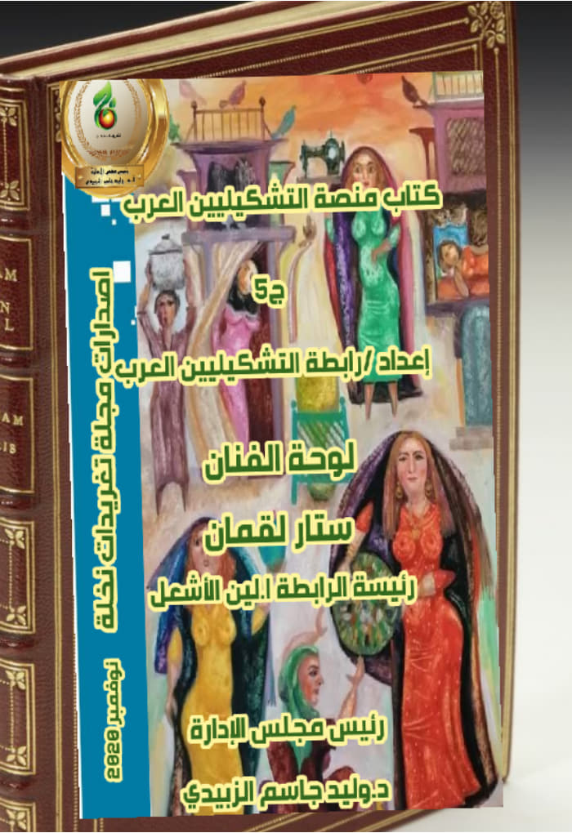

مجموعة تغريدات نخلة
من اصدارات مجلة تغريدات نخلة
كتـــــــــــــــــــــــــــــــــــــاب
منصة التشكيليين العرب
ج 5
(خاص بلوحة حياة بغدادية/ الفنان ستار لقمان)
إعداد: رابطة التشكيليين العرب
رئيسة الرابطة: أ. لين الأشعل
تصميم الغلاف: أ. عطر الوداد
إشراف: د. وليد جاسم الزبيدي
ديسمبر/ كانون الأول 2020م

كلمة الافتتاح
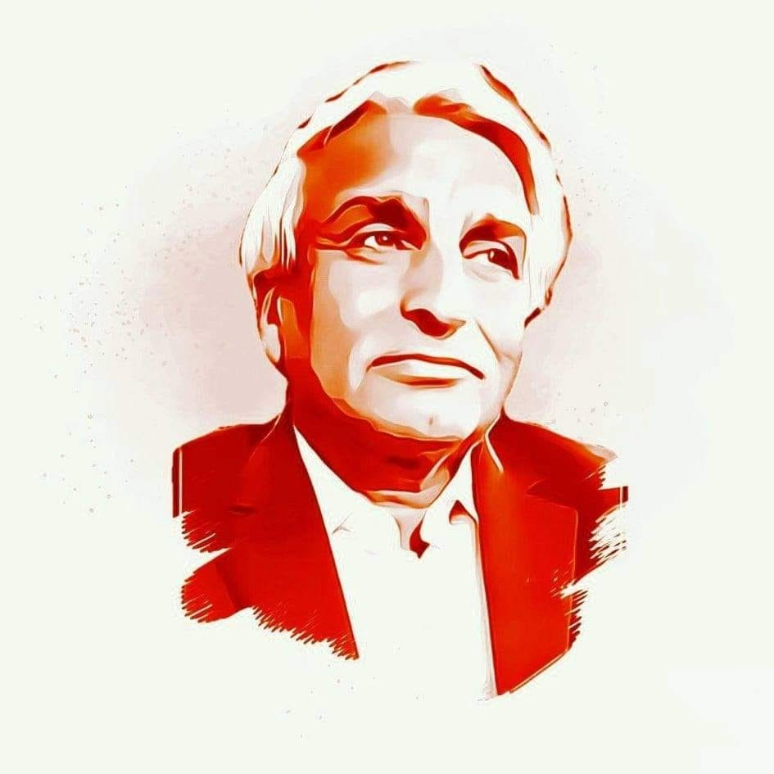
السلام عليكم أحبتي.. (المجد لله في العُلا.. وعلى الأرضِ السلام)، ونحنُ نطوي أوراق عام 2020، مازلنا بنشاطنا وفعاليتنا مع الجزء الخامس من كتاب منصة التشكيليين العرب في مجموعة تغريدات نخلة، الجزء الأخير في هذا العالم والنشاط الذي كان ختامه مسك، مع لوحة الفنّان التشكيلي العراقي المبدع أ. ستار لقمان، حيث اختاره الفنان التشكيلي (سمير البياتي)ليكتب في لوحته (حياة بغدادية)، لوحة استنفرت لها رابطة التشكيليين العرب، الاقلام والفكر لتكتب قراءةً أو تعليقاً فيها وعنها. لكم كل امتناننا أيها الأحبة وأنتم تتابعون نشاطاتنا وأعمالنا والى لقاء قريب ونشاطات أجمل إن شاء الله في عام 2021م. تحياتنا لكم وكل عام وأنتم بخير ..
د. وليد جاسم الزبيدي
رئيس مجلس ادارة مجموعة تغريدات نخلة

لوحـــة الكتاب
(الحياة البغدادية) للفنان ستار لقمان-العراق
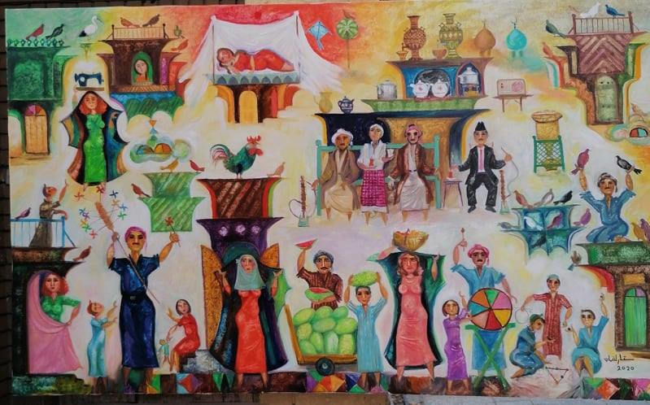

السيرة الذاتية للفنّان صاحب اللوحة
(ستار لقمان)
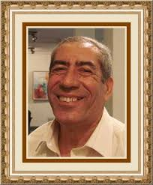
تاريخ الميلاد:1944/محل الميلاد: بغداد/ التخصص:رسّام/
المراحل الدراسية:1967- تخرج من معهد الفنون الجميلة – بغداد.
العضوية: 1968- أحد المؤسسين في جماعة (البداية).
-عضو جمعية التشكيليين العراقيين. -عضو نقابة الفنانين العراقيين.
المعارض الخاصة: 1972-أقيم المعرض المشترك للفنانين (داود ستا وستار لقمان) المتحف الوطني للفن الحديث، بتاريخ 24-2- 1972
1977- أقام المعرض الشخصي الأول./1997- أقام المعرض الشخصي الثاني./2010- أقام المعرض الشخصي الثالث في قاعة "آكد"./ 2014- أقام المعرض الشخصي الرابع في قاعة "حوار".
2017- أقام المعرض الشخصي الخامس عمان الأردن.
2018- أقام المعرض الشخصي السادس (اضاءات لا تنتهي)، في عمان الأردن.
المعارض الجماعية:
1968- شارك في المعرض الأول لجماعة (البداية) بتاريخ 10-17-1968.
1968- شارك في معرض خريجي الدراسات المسائية.
- شارك في كافة معارض دائرة الفنون التشكيلية.
- شارك في مهرجان السنتين العربي الأول- بغداد.
1971- شارك في مهرجان السنتين العربي الثاني- الكويت.
1973- شارك في المعرض الثاني للتجمع البعد الواحد، وقد ضم (109) عمل في قاعة المتحف الوطني للفن الحديث من 23-20 آذار 1973. شارك ب 3 لوحات
1973-إقامة المعرض الخامس عشر للجمعية، (بمناسبة المؤتمر الأول للاتحاد العام للفنانين التشكيليين العرب، وقد احتوى على (181) قطعة فنية، بتاريخ من 12-30/5/1973.
1974- شارك في معرض (البينالي العربي)، (السنتين العربي الأول) في بغداد.
1977- شارك في معرض الفن العراقي المعاصر – تونس.
1977- شارك في معرض الفن العراقي المعاصر – فرنسا.
1977- شارك في معرض الفن العراقي المعاصر – لندن.
1977- شارك في معرض الفن العراقي المعاصر – برلين.
1977- شارك في معرض الفن العراقي المعاصر – روسيا.
-شارك في مهرجان بابل الدولي.
- شارك في مهرجان الواسطي.
2001- شارك في المعرض المشترك مع الفنانين مهدي الاسدي وخضير الشكرجي – في قاعة "فائزة الحيدري".
2001- شارك في المعرض المشترك مع الفنانين: مهدي الاسدي وخضير الشكرجي وصاحب الركابي- في قاعة "الرواق".
2004- شارك في معرض مشترك "سلاما لبغداد" مع أربعة فنانين – برعاية المركز الثقافي الفرنسي – في قاعة "الرواق".
2004- فازه في مسابقة جدارية بيت السفير الفرنسي في بغداد.
2004- شارك في معرض الفن العراقي المعاصر – دبي.
2008- شارك في معرض الفن العراقي المعاصر – دبي.
2008- شارك في معرض الفن العراقي المعاصر – في قاعة "بيارق".
2009- شارك في معرض المبدعين في دائرة الفنون التشكيلية.
2012- شارك في معرض جمعية التشكيلين العراقيين.
2013- شارك في معرض جمعية التشكيلين العراقيين.
2015- شارك في معرض جمعية التشكيلين العراقيين.
2016- شارك في معرض جمعية التشكيلين العراقيين.
2016- شارك في معرض جمعية التشكيلين العراقيين- بيروت.
2016- شارك في معرض الفن العراقي – باريس.
2017- شارك في بسمبوزيم في مدينة سليانة تونس.
2017-شارك في معرض السنوي لاتحاد التشكيلين التونسيين.
2017- شارك في بينالي بكين السابع في الصين.
-الشهادات التقديرية:
1977- وزارة التربية./1987- نقابة الفنانين./1999- الصليب الأحمر./2001- جمعية التشكيلين العراقيين./ 2002- دائرة الفنون التشكيلية.
2006-جمعية "نساء من اجل نساء العالم".
- له لوحات مقتناه في متحف الفن العراقي في بغداد وعدد من البلدان.
-أشهر الأعمال:
1. 1972-لوحة: (هدوء)، زيت على قماش.
2. 1973-لوحة: (الشجرة)، ألوان زيتية135x115cm.
3. 1973-لوحة: (الطيور لها عشق)، ألوان زيتية120x115cm .
-إصدار كتاب حول تجربة الفنان:
* حمدي مخلف الحديثي: (بغداديات ستار لقمان) 2018.

قراءة الفنّان التشكيلي/ أ. سمير البياتي- العراق
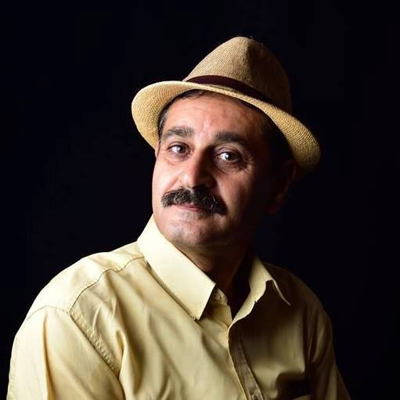
الحياة.. في الحي الشعبي/
كثير من الفنانين العالميين والعرب من تناول رسم المدينة أو رسم مشاهد صغيرة ، لا تتعدى بضعة شخوص منتشرة هنا وهناك أو التركيز على موضوع محدد بذاته مثل رسم المقهى الشعبي أو محل لبيع الخضار أو نساء تبيع السمك وغيرها من المواضيع اليومية المحلية، لكن هناك بعض الفنانين ومنهم الرسام الهولندي (بيتر بروجل) الذي كان يرسم المدينة وهي مكتظة بالعشرات بل بالمئات من الشخوص في اللوحة الواحدة وهي مزدحمة بشخوصهم، وأفعالهم، وحركاتهم، وهم يمارسون حياتهم اليومية بكل بساطة وعدم تكلف. وما كان من الفنان إلا أن ينقلها بتصميم ذكي، وترابط متماسك ومتين وبرسم لوحاته بشكل أكاديمي مدروس وبعين منظوري كلاسيكي أخاذ.
ومن الفنانين العرب، أخص بالذكر في تونس الفنان (علي زنايدي) الذي امتازت لوحاته العديدة بكل هذا الاكتظاظ في رسم حياة المدينة، لكنه كان يرسمها بشكل أشرطة أو مستويات محددة ويملأ اللوحة بكثير من المفردات، بالعشرات من الرجال والنساء والأطفال والحيوانات والطيور وبعض المفردات المكملة لبناء المشهد الحياتي اليومي .
أما أعمال الفنان العراقي "ستار لقما"ن الذي دأب منذ سنين على تسجيل ما يستذكر من تلك الأحياء وعوالمها وما فيها من متعة وألفة بين المتساكنيين وذلك الحنين لتلك الأزقة الضيقة التي تعايش فيها أهلها وعرفوا بعضهم البعض وتآلفوا في كل شيء حتى باتت حياتهم تسير بهدوء الليل وضجيج النهار وصخبه.. الحياة متجددة فيما بينهم، وقد كبرت الحارات واكتظ أهل "المحلة" فيما بينهم.
مازالت حرفهم وأعمالهم اليومية هي... هي، لم تتغير فقد حافظوا على التقاليد والموروث الحضاري وهذا ما نراه من خلال بعض الأبنية (الشناشيل- البغدادية) بتجاورها والتصاقها بعضها ببعض مكونة (درابين) أي ممرات صغيرة ملتوية وضيقة لا يعرفها إلا أهلها. لكن في لوحة "ستار لقمان"، الحارة تفتح ذراعيها وهي تستعرض كل شيء بمشهد عريض وواسع حيث تجمعت كل المفردات وتراصت مكتظة كحال حياتهم وأوضاعهم وقد قسّم اللوحة بصورة غير مجزئة أو مقطعة ، إلى ثلاث فواصل أو طبقات.
المستوى الأعلى، والأوسط ، والأرضي. أي إن بناء اللوحة من منظور عمقي- مسطح- وغير منفصل ومتداخل بتدرج ضمني وغير محدد، فهو يرسم بشكل تعبيري تجريدي تميل شخوصه إلى التبسيط في رسم الأشخاص والجو العام بالطريقة نفسها.
عالم اللوحة: حين النظر لمشاهدتها من الأسفل إلى الأعلى والعكس هو الصحيح وبما أن اللوحة في بنائها المعماري وتواجد شخوصها في الأعلى فلنبدأ من الأعلى إلى الأسفل.
من شروق الصباح ونحن نشاهد تلك المرأة المستلقية في سطح منزلها (وهو تقليد عراقي، أيام زمان) في وقت الصيف ينام أغلب السكان فوق سطوح المنازل ، في الهواء الطلق. نرى تلك الفتاة وهي مستلقية في فراشها على السرير الحديدي (الجرباية) ومغطى من الأعلى بقماش "الململ" للوقاية من الناموس والحشرات الطيارة.. ونرى في جانب أخر تلك الصبية بشعرها المظفور (الكَصيبة) وهي تتطلع من نافذتها من داخل الشناشيل، وغلب الأسطح و (التيغات) تحط عليها الطيور من كل لون وشكل وصنف. ومن ضمن الهوايات الشعبية، هناك من يهوى تربية الطيور (الحمام) يقتنيها ويبيعها، ويسمى ذلك الشخص بـ (المطيرجي) وهو دائما متواجد في أعلى المنازل يتابع تحليق طيوره، وعندما تعود، تحطّ على حافة المنازل. وهذا ما نراه موجودا مع كثرة الطيور المنتشرة في اللوحة، ونرى (المطيرجي) وهو ممسك بطيري إمام قفصه وبالمقابل هناك شخص آخر في المشهد نفسه. وعند النزول إلى الحارة و أول ما نشاهده هو المقهى الشعبي حيث يقدم الشاي الحار (أبو الهيل) والنارجيلة وأغلب رواده في تلك الصباحات هم المتقاعدون والشيوخ أو ذلك الغريب القادم من الأرياف ليعمل في المدينة ، نرى أزياءهم الشعبية ما بين (الأفندي) وهو يلبس فوق رأسه (السدارة) البغدادية، والزي الشعبي المحلي الآخر من (الصايه) و (الدشداشة) و(الجاكيت) و(الإيزار) للصبي الذي يقدم الشاي وغيرها..
ويبدأ العمل في ذلك اليوم حيث نرى تلك المرأة العاملة وهي (الخياطة)، تحمل فوق رأسها "ماكينة الخياطة" ذاهبة لإصلاحها، وهناك تلك المرأة التي تحمل فوق رأسها (قفه) الخوص وهي قادمة بعد أن تبضعت من السوق هي وابنها الصغير الذي يحمل فوق رأسه (الرقي) من ذلك الرجل الذي يعرض بضاعته على العامة في تلك العربة الخشبية ويعرض مدى نظارتها ولونها الأحمر وهو يقول (راكَي أحمر وعلى السجين، شوف.. شوف) كما كنت أتذكرهم وأسمع تغزلهم بما يعرضون من بضائع.
وأستاذ "ستار" لم ينس الأطفال والألعاب وتلك المرأة التي تنادي على ابنها وهي تغطي جزء من جسمها من باب الدار، خلف (البردة) لترى ابنها وهو يشتري (الفرارة) من أبي الفرارات الملونة. وهناك بعض الصبية بملابسهم الشعبية "الدشاديش" وهم يلعبون لعبة (الدعبل) وتلك الطفلة التي تشتري مصاصة (العالوجة) الملونة وهي عبارة عن حلوى يتلذذ بها الأطفال عبر لعقها عدة مرات حتى تذوب..
كانت عين "ستار لقمان" توثيقية بامتياز من خلال رسم تلك الرسوم والأشخاص و الأزياء والألعاب وكل شيء يدل على أنه يحكي لنا من خلال لوحته عن حياة عاشها وتشبعت بها مخيلته فهو يتذكرها بكل تفاصيلها الدقيقة، إنه يخرج لنا مشهدًا يوميا لشريحة من حياة المجتمع العراقي – أيام زمان ، زمن الطيبين.
فالعين تستمع بما يرسمه هذا الفنان حتى يجعل المشاهد يتفحصها ويطيل المكوث أمامها ويقرأ كل جزء من أجزائها، وهو يقول في نفسه: "إنها فعلا مشهد جميل لزمن الخير والحب والسلام والناس الطيبين ... الله"، فعلاً يقدم في لوحة واحدة قصة تبدأ من الصباح الباكر إلى وقت الظهر أي وقت ذروة الحركة والعمل، إنها عمل يجمع كل مفردات حياتنا وموروثنا الشعبي العراقي الذي بات الآن في أغلبه مطويا في ذاكرة الأيام.
اللون في اللوحة/ تم توزيع الألوان وكأنها تتلألأ، فألوانه ألوان فرحة زاهية، وهو يوزعها بكل جزء أو تفصيل في اللوحة وقد تخللها اللون الأبيض في أكبر مساحة وهو يدل على صفاء تلك النفوس وطيبة أهلها ورغم الضجيج إلا إنها تدخل النفس بعذوبة.
سمير مجيد البياتي 19-11-2020

قراءة الفنّانة والناقدة التشكيلية/ أ. لين الأشعل- تونس.
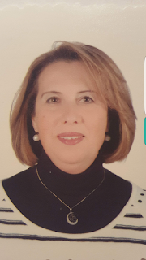
تنتمي اغلب لوحات الفنان ستار لقمان إلى المدرسة البغدادية. لوحة اليوم "محلة بغدادية" مأخوذة من المدرسة البغدادية التي طغى عليها الطابع التعبيري التجريدي.في هذه اللوحة التي مقاسها رسمت بتقنية الزيت على القماش،و هي عبارة عن لوحة شعرية تنثر أحاسيس الفنان كلما تاقت روحه الى التوغل في بيئة طفولته المفقودة و روح حياة تقليدية بغدادية داخل المحلة (الحارة الشعبية)عرف معمارها بطابع خاص "الشناشين" المطلة على الطريق و دكاكين المهن التقليدية، فكانت اللوحة غنية بالشخوص من نسوة الحي و حرفيين ومارة ...وحتى الأماكن كانت متعددة :بيوت عتيقة,سوق, شارع..
لوحة فناننا هذه دليل على على تمسكه بأصالته العراقية السومرية وحين نقول أصالة، نقول أرض الأجداد وفي اللوحة الرائعة "محلةعراقية" أرض الفنان اهدت الوانها إلى ريشته التي وزعتها على سطح اللوحة لذلك نرى اللون الأحمر هو الطاغي الى جانب الألوان الساخنة الأخرى... وللفنان أ.ستار لقمان زاد كبير من لوحاته مستوحات من الشعر القديم و ما هذا الاتناغم جميل بين الكلمة و الصورة المشحونة احاسيس فنية شاعرية.
ولكي أبقيكم أيها القراء الأفاضل في تيمةالنوستالجيا اخترت أن أعبر عن اعجابي باللوحة بطريقتي الشاعرية فكتبت خاطرة من وحي اللوحة. على عكس فناننا الذي امتهن جعل الكلمة الشعرية وحيا لرسوماته وتخطيطاته..
اليكم الخاطرة من وحي اللوحة:
تاهت منّي هويتي في قوافل الترحال...التهبت سنين الوجد بنار الغياب،
ابتلّ الوجود من ندى شوقي لبلدي، أنا التي خلف قضبان الغربة صرت سجينة.
لما عزفت سيمفونية الحنين، سكنت أوجاع روحي ونبتت زهرة الأمل،
أمل العود ولمس خدود الحي العتيق ...أمل الانتشاء بروائح المحلة و إطفاء لهيب الاشتياق...
أيها الغالي! يا بلد المسك و الجوري قريبا أزورك
وتطأ قدمي سطح تاريخك الزاخر حبا و عمرانا !
سنلتقي في مرآة ذاتي ونجفف عن وجناتنا سيل المآقي، عازفين لحن الصفاء واللقاء... أدعوك تجيب ندائي، فلما تحضنّي
تنتحر لهفة لقياك كما ترمُد نار العشاق...
يا وطني!

قراءة الأديبة : أ. منيرة الحاج يوسف- تونس
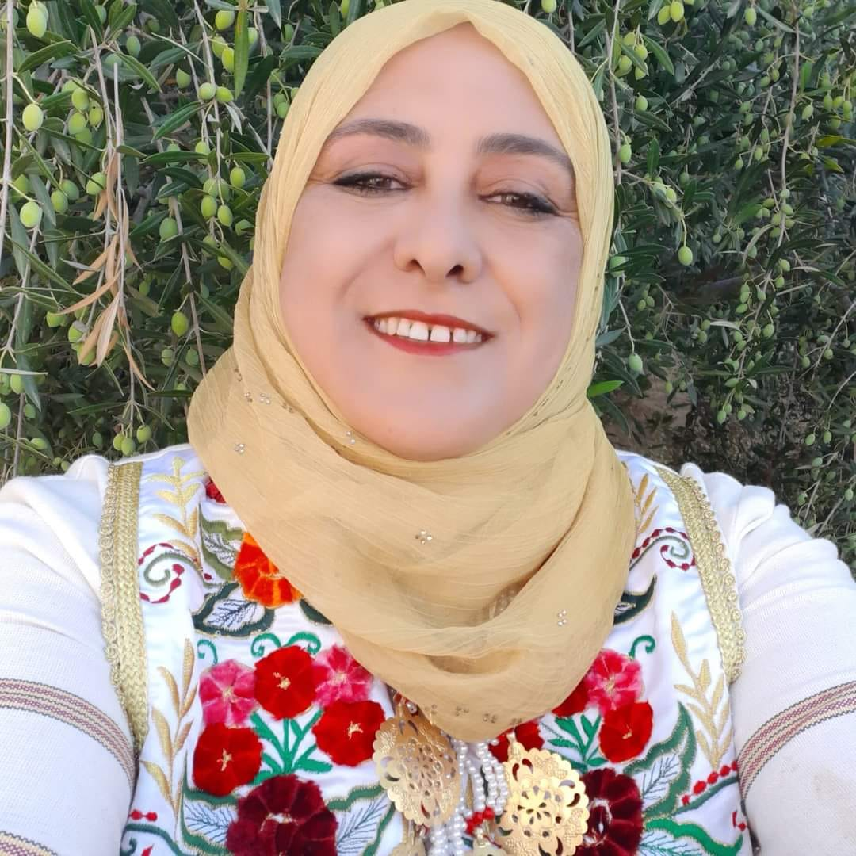
اللوحة في الحقيقة لوحات لأنها وإن كانت تمثل المحلة البغدادية في أبهى صورة فإنها تمثل مرآة للحياة اليومية البغدادية وفيها تظهر الحياة العربية المفعمة بالنشاط والحبور والمشاركة تحتفي اللوحة بالحضارة والعمارة فلنقل بالانسان يحي سعيدا في مدينة السلام لا يكدر عيشه قهر ولا ظلم ولا استغلال من خلال الشناشيل ومن خلال اللباس والغذاء فجاءت الالوان مشرقة مزدهية تعبر عن بهجة وحياة رغيدة رخاء،فتعاشق الأحمر والازرق والاخضر مع القيم الضوئية التي لمسناها في خلفية اللوحة وفي بعض الثياب كما حضر البني ليلون الادوات اليومية المرتبة بنظام على الرفوف حتى الديكة والعصافير وجدت حظها في لوحة الفنان كيف لا وهي التي تصيح فتوقظ للصلاة وتغرد فتبهج الروح وتسر الخاطر كل ما في اللوحة يشي بالنشوة فالخطوط والأحجام والأشكال كانت وسيلة الفنان ليعبر عن إحساس الانسان بالاكتفاء والتوازن.

قراءة الفنّانة التشكيلية: أ. آية هاني بهية- العراق
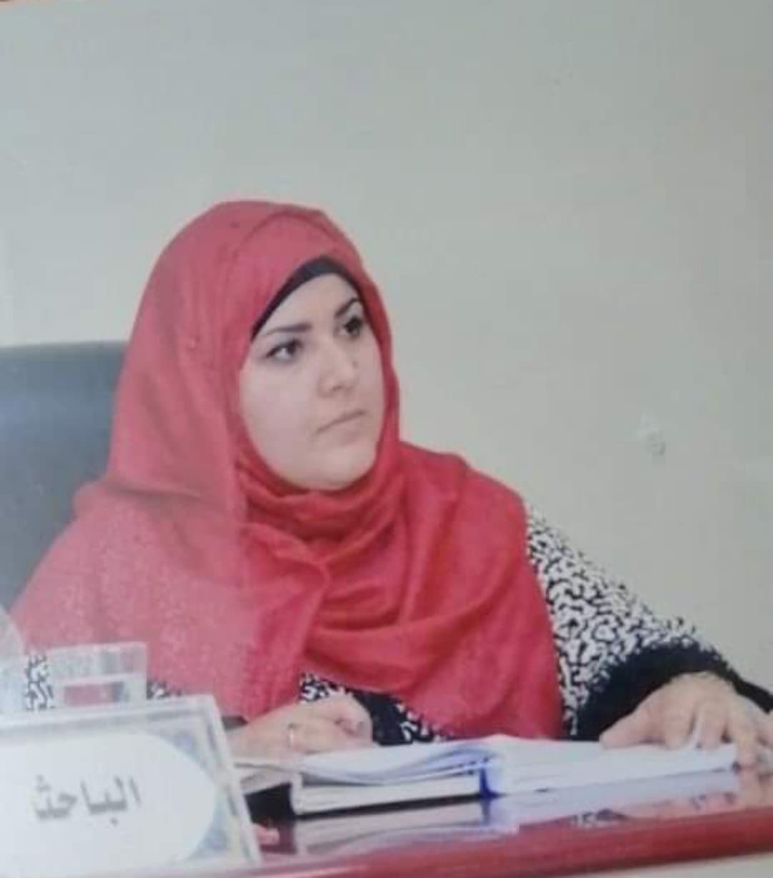
قراءة نقدية للوحة الفنان ستار لقمان من العراق ولد في بغداد ١٩٤٤/ فنان وأكاديمي لوحتهُ (محلة بغدادية) مرسومة بالألوان الزيتية قياسها ٨٠ ١×١١٠
لوحة تعبيرية مستطيلة الشكل أشبه بصفحة من كتاب قصص يروي جزيئات من المحلة البغدادية لتكتمل الرؤية والشعور للمتلقي كاملةً وشاملة عن معيشة الناس تلك الفترة بكل حثيثاتها من طعامٍ ومأكل وملبس وهوايةً كانوا يمارسونها في تلك الفترة. دلالات جميلة، دلالة اللون عالية في هذهِ اللوحة حيث لونها بألوان الحياة والحب والنقاء التي غطت أغلب مساحات تلك اللوحة وهي (اللون الأحمر والأخضر والأبيض) كانت موزعة بالتساوي في عموم اللوحة.
دلالات رمزية حيث أن رمزية الطيور تدل على الخير، الديك الذي يتوسط اللوحة بجمال ألوانهِ البراقة وهو يدل على السيادة الذكورية وما لها من هيبة وسلطة كل جزء عاشهُ الفنان مما ترك أثراً في النفس فأسقطها بكل حب وأمانة على الفريم بألوان مفعمة بالحياة، كما نرى أنهُ يصور بيت عتيق تفوحُ منه روائح الطعام وصاحب المنزل بما يدعى(المطيرجي) وهو الشخص الذي يطير الحمام فوق سطح المنزل، مشهد الأطفال يلعبون في الدربونة في الكرة بكل حب بعيداً عن ضوضاء الحداثة وسلبياتها فأصواتهم موسيقى جميلة تبعث الحياة في تلك الدربونة، القبب تبع المساجد أو الإمام الكاظم عليه السلام وهي دلالة رمزية ودينية وتعتبر من الأماكن الروحانية التي أعتاد الناس على أرتدادها كثيراً.
ومن أجمل مشاهد اللوحة مساحة المصورة في القهوة البغدادية وأي قهوةٍ هي مزاجُ عريق أمتزجت فيه رائحة الشاي المهيل مع ألحان طالب القرغولي والمقام العراقي الأصيل، هي ملتقى الأحبة والأصدقاء والمثقفين من أبناء المحلة حيث أن الفنان يصور فيها الأفندي والرجل الذي يرتدي الزي العراقي (دشداشة والعبائة والشماغ)
أما بائع الحلويات فحكايةُ جميلة وحلمُ أجمل لدى أطفال العراق فهي تسمى بالعامية ب(الآلوجة) وهي مصنوعة من السكر الملون.
والفنان لم ينسَ المرأة في محلتهِ الجميلة لأنهُ يعتبرها أكثر من نصف المجتمع أعطاها مكانة مميزة وصورها بكل حالاتها (الزوجة الجميلة.. الأم المضحية التي تخرج للسوق وحمل الأكياس المليئة بالطعام الثقيلة .. العاملة بالخياطة.. الشابة) صورها بزيها العراقي وهو الدشداشة والعباية التي توضع على الرأس كما أظهر الفنان مفاتن وجمال المرأة العراقية بأظهار مفاتن الأنوثة في جسدها.

قراءة الفنّانة التشكيلية (هدى براهيم أمون-سوريا)
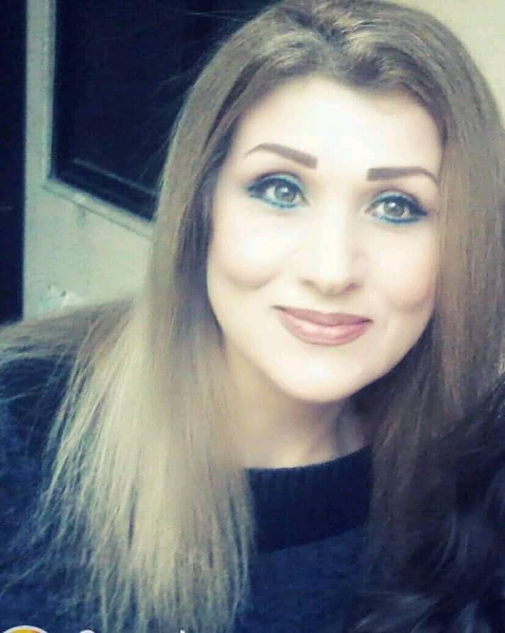
لوحة تتراقص فيها الريشة بنشاط يظهر على أجساد الناس المتماوجة بشتى أنواع الحركة تبوح اللوحة برواية تبدأ بدفء اللون الأحمر وتموجاته البرتقالية كسطوع الشمس ثم تتحرك الريشة نحو اللون الأخضر ودرجاته والأزرق أيضاً إلى أن نصل إلى أرضية اللون البني في اللوحة وما يشد الانتباه هو تلك الحركات الاستعراضية للناس والتي من خلالها تتحدث اللوحة كرواية تروي قصة وطن وبيئة شعبية وتراث.. ريشة جميلة نقية ... تحياتي للفنان المبدع.

قراءة الفنّانة التشكيلية : أ. سميحة بو سليمي- تونس
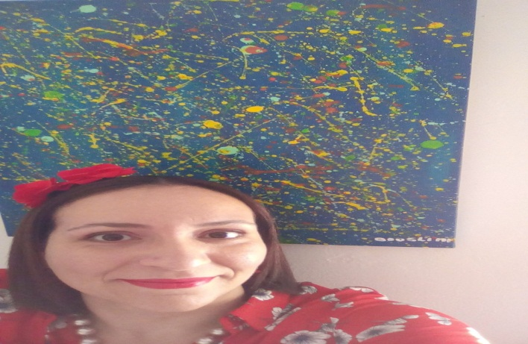
هي لوحة جميلة جدا ...بالوانها المشرقة. المفعمه بالحيوية ...يصور لنا الرسام تراث عراقي عريق ...من حيث المكان مصورا الحارة ببيءتها الشعبية و حيوتها ...جميلة.

قراءة الناقد التشكيلي: أ. عبد الله اتهومي- المغرب
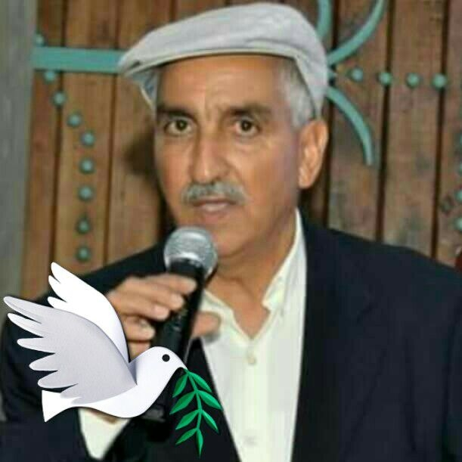
استقرائي للوحة التشكيلية ° محلة بغدادية °
للفنان التشكيلي العراقي أ. لقمان ستار
في ثلاثية ذهبية تكتل
نقاء ألوان في تجمع
تلألأ سحر أبهة نشئ تحضير
اثبات بغداديات خلق
في التلقائية حمرة تشكل
انشاء اعلان في تفرع
تنبأ يسر رغبة تهيئ تقرير
دلالات محبات معتق
في روعة خصوبة تحول
ارتقاء اتقان في تلمع
نشأ تنور زرقة تشيئ تعبير
ثبات مسلمات رونق
°°°
عبدالله اتهومي/ الدار البيضاء/ المغرب.

قراءة الفنّان : أ. عبد السلام تومان – سوريا.
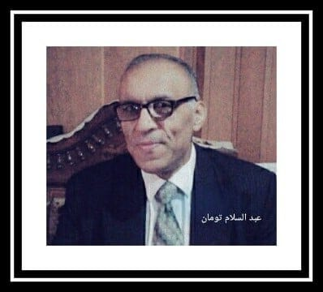
ربما تعاد كلماتنا في القول عمل جميل وروعة الاعمال الشرح اللغوي يعجزان وصف الجمال الفني الفن فلسفة الفن تعبير الفن احساس ويختلف الوصف بين لوحة واخرى لهذا لا نجد الكلمات المنصقة بحق العمل الفني كما الذي نراه في لوحة ليس سهلا ان نجد الكلام لوصف الجمال فلنتصور صعوبة التصميم على سطح القماش الاخرس شكرا للفنان الذي استطاع ان تجاوبنا اللوحة بهذه الاناقة وهذا الجمال عندما ينهل المبدع من معين التراث الغني وانه يبحر في الأصالة والتي تعطي مفردات غنية بالجمال...

